Департамент образования города Москвы
Государственное бюджетное общеобразовательное учреждение города Москвы
Школа №1505 «Преображенская»

Реферат
На тему:

Поп-культура Южной Кореи

Работу выполнил:
Ученица 9А класса
Синявская Алена Игоревна
Научный руководитель:
Долотова Елена Юрьевна
____________________
Рецензент:
Кириллов Дмитрий Анатольевич
___________________

Москва
2017/2018 уч. г.
Содержание
Введение……………………………………………………………………2-3
1. Глава. Культура Южной Кореи…………………………………...........4-5
1.1Общие сведения о Южной Корее …………………………………….5
1.2Крупнейшие отрасли промышленности в Корее……………………..5
1.3Диалекты в Южной Корее …………………………………………….6-8
1.4Культура Южной Кореи………………………………………………..8-10
2.Глава Поп- культура ……………………………………………............10
2.1 Определение поп-культуры……………………………………………10
2.2 Зарождение поп-культуры…………………………………………….10
2.3 Поп-культура в Южной Кореи………………………………………..10-11
2.4 Появление поп-культуры в южной коре и ее развитие……………..11
2.5 Современный корейский кинематограф как часть поп-культуры …11
2.6 Музыкальная составляющая корейской Поп-культуры…………….12-13
Заключение…………………………...……………………………………13-14
Источники…………………………………………………………………..14

ВВЕДЕНИЕ
В наше время страны Азии и их культура набирают все большую популярность, в основном среди молодежи. Южная Корея является одной из самых развитых стран Азии. Она привлекает людей по многим причинам: комфортная для туризма страна с удивительными традициями, историей и менталитетом. Многих Южная Корея так же привлекает за счет развитой поп-культуры. Корейская волна или же Халлю – понятие, появившееся в 1990-х годах,- становится все популярнее в последние годы. В Южной Корее помимо традиционных песен огромную популярность набирает новое музыкальное направление – K-pop (Korean pop). K-pop вобрал в себя элементы западного попа, танцевальной музыки, современного ритм-Н-блюза. Смешивая реп и мелодичное пение, k-pop артисты получают новое звучание. Так же делается особый акцент на самих выступлениях, во время который артисты, или же айдолы, поют и танцуют одновременно.
К-поп не только музыка, он преобразовался в популярную среди молодежи всего мира субкультуру, движимую интересом к современной южнокорейской моде и стилям. Благодаря интернету, стриминговым сервисам (youtube, spotify и др) доступности цифрового контента, к-поп достигает широкой аудитории. Так и в России к-поп стал отдельной субкультурой, например в Москве существуют специальные курсы, посвященные этому, открываются школы танца, обучающие известным к-поп хореографиям. По этой причине я хочу рассказать о корейской поп-культуре.
Данная тема выбрана мной из-за того, что я сама этим увлекаюсь, посещаю различные курсы и школы. Я считаю, что данная тема актуальна как никогда, ведь она только набирает популярность в России, помимо этого музыка всегда окружает человека в повседневной жизни.
Целью моего исследования является изучение поп-культуры Южной Кореи, Корейской волны (Халлю) и рассказ о популярных представителях к-поп индустрии, понять причину популярности такого явления как к-поп. Перед собой я поставила несколько задач, такие как подробное изучение и сбор информации по темам поп-культуры и культуры Южной Кореи, такого понятия как Корейская Волна. Анализ источников и обобщение данного материала. Далее систематизировать информацию в соответствии с поставленной целью и темой работы. Написать подробный, единый текст в виде реферата.

Культура Южной Кореи
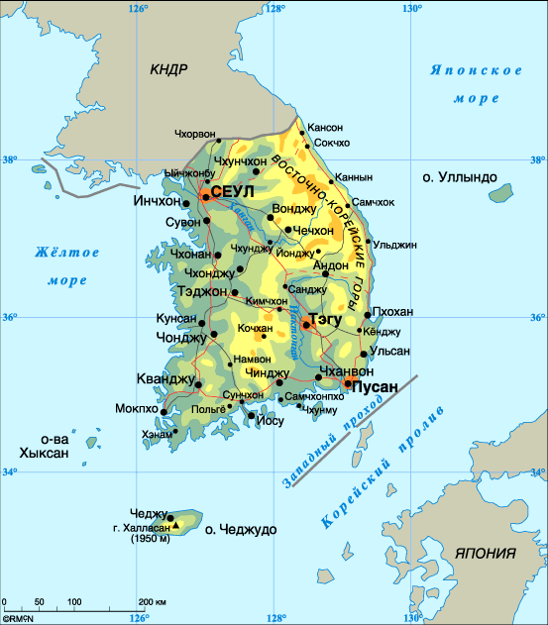
1 глава. 1.1 Общие сведения о Южной Корее. Южная Корея, или же Страна Утренней свежести - государство в северо-восточной части Азии, расположенное на юге Корейского полуострова. На севере страна граничит с Корейской Народно-Демократической Республикой (длина границы 238 км). На западе Южная Корея омывается водами Жёлтого моря, на востоке - Японским морем, на юго-востоке Корейский пролив отделяет страну от Японии. Длина береговой линии 2 413 км. Общая площадь страны 98 480 км2. Население составляет 50 961 698 человек,. Этнический состав страны однородный: практически все жители страны - корейцы, незначительная часть населения – китайцы, хотя с каждым годом увеличивается число браков, заключенных между корейцами и иностранцами. Официальный язык корейский. Денежная единица - вона (W). 1 рубль - это 18 корейских вон. Буддизм исповедует 27% населения, христианство - 24%, другие религии - конфуцианство, чондокьо.
Полное наименование - Республика Корея. Государственное устройство - республика. В составе страны 9 провинций, города Сеул и Пусан имеют особый административный статус. Столица государства- Сеул. Главные реки - Нехтонган и Ханган (한강).Так же другие крупные города: Сувон, Тэджон, Кванджу, Пусан, Ульсан, Тэгу. Всего имеется 77 городов и 88 уездов. Железные дороги — один из главных способов перемещения людей. шесть самых крупных городов Южной Кореи — Сеул, Пусан, Тэгу, Инчхон, Кванджу и Тэджон имеют метрополитен.
Климат в Корее умеренный муссонный; на юге - субтропический. Среднегодовая норма осадков - 900-1500 мм. Часты продолжительные ливни, особенно летом. Зимы холодные за счет ужасно сильных ветров .Средняя температура января 4°С, июля 26°С. В целом на территории страны очень благоприятный климат, что привлекает множество туристов. Также весной наступает период цветения вишни, сакуры, персиковых деревьев, магнолии, сливы. Устраивают целые фестивали, например «Фестиваль цветущих слив» в провинции Чолла-Намдо фестиваль цветения вишни в Чинхэ и множетсво других. Сакура цветет лишь 2 недели, поэтому многие туристы стремятся попасть в Корею именно в этот временной промежуток.

1.2 Крупнейшие отрасли промышленности в Корее:
-Производство техники, электроники. В настоящее время Южная Корея занимает одно из первых мест в мире по производству потребительской электроники. Как и во всем мире, в Корее происходит активное развитие и тенденция на электронные технологии. Это повышает спрос на электронную продукцию во всем мире. Крупнейшие компании в отрасли — LG, Samsung и Daewoo Electronics.
-Автомобильная промышленность. Автомобильная промышленность Южной Кореи — одна из крупнейших в Азии и мире. В стране пять основных предприятий, производящих автомобильную продукцию — Hyundai Motor, Kia Motors, GM Daewoo Auto & Technology, SsangYong Motor Company и Renault Samsung Motors.
-Кораблестроение
-Текстильная Промышленность. По экспорту текстильной продукции Южная Корея занимает пятое место в мире после Китая, Италии, Германии и США. По объёму производства страна располагается на седьмом месте.
- Нефтехимическая промышленность. Нефтехимическая промышленность в Южной коре начала развиваться только в 70-х годах прошлого века, однако является одной из самых главных экономических составляющих страны. Три крупных промышленных комплекса расположены в Ульсане, Ечхоне и Тэсане.
-Влияние массовой культуры сказывается на развитии киноиндустрии, радиовещания, рекламного бизнеса, розничной торговли, высокой моды. Популярные мотивы заметны и в интерьерах ресторанов, и в оформлении упаковок косметических товаров. Эффект повышения прибыльности и производительности был самым высоким в радиовещании и рекламе, так как именно в этих отраслях произведения популярной культуры являются ключевым носителем в промежутках между выпусками рекламы и информационных программ. Поп-культура тесно связана с оптовой и розничной торговлей, ресторанным бизнесом, информационной индустрией и производством косметики. «Корейская волна» не только влияет на рост экономики, но и способствует формированию позитивного имиджа страны на мировой арене, способствует популярности южнокорейских продуктов и товаров. Считается, что поп-культура – это ценный стратегический ресурс.В 2010 году «корейская волна» помогла экономике страны дополнительно получить 4 млрд. 420 млн. долларов. За последние годы популярность массовой культуры Кореи сильно выросла, о чём свидетельствует быстрое увеличение числа поклонников корейской культуры (кинематографа, музыки и моды). Сейчас феномен «Корейской волны» становится объектом научных исследований как корейских ученых, так и ученых в других странах, в том числе и России. Сегодня «Корейская волна» перестает быть только частью развлекательного контента, но и становится одним из важнейших элементов быстроразвивающейся корейской экономики, а также одним из главных составляющих культурного обмена Кореи с другими странами.

1.3Диалекты в Южной Корее.
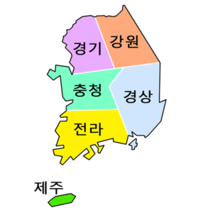
У каждого крупного города или района Кореи имеется свой уникальный диалект, и соответственно, люди будут разговаривать на разном корейском, в зависимости от того, откуда они родом. В Корее есть шесть основных диалектов. Диалекты называют сатури (사투리)
Шесть основных диалектов на карте : Шесть диалектных районов это 경기 (“кёнги”), 강원 (“канвон”), 충청 (“чхунчхон”), 경상 (“кёнсан”), 전라 (“чолла”), и 제주 (“Чеджу”).
1. 경기Кёнги или же Сеульский диалект. Это самый распространенный тип корейского языка, который используют в столице 서울 (“соуль”) (на русском-Сеул). Так разговаривают люди на телевидении, в различных программах и шоу в кино, на радио, в песнях и новостях. Кроме того, этому виду корейского вас также будут обучать различные учебники для иностранцев– он настолько распространен. Почти каждый житель этой страны сможет понять этот диалект, даже если он сам на нем не говорит. Литературный и официальный диалект Южной Кореи – сеульский.
2. 강원Канвон
Как иво всех диалектах, здесь есть различные слова, которые вы не услышите в других регионах Кореи. Чаще всего эти слова используют пожилые люди, но они довольно важное, если вы решите посетить тот регион страны. Из-за того, что провинция находится рядом с Сеулом, то речь практически не отличается от Сеульского диалекта.
3. 충청 ЧхунЧхон
Большинство людей с этим диалектом живут в городе 대전 (“Тэджон”).
Здесь люди разговаривают медленнее, по сравнению с остальными регионами. Из-за этого может показаться, что они более дружелюбные, нежели остальные жители Кореи.
4. 경상 Кёнсан
В частности множество людей, заинтересованных в этом диалекте, на самом деле интересуются пусанской речью – тем, как разговаривают в городе Пусан. Им разговаривают в таких городах как부산 (“Пусан”), 울산 (“Ульсан”), и 대구 (“Тэгу”). Он наиболее популярен и известен среди корейцев и даже людей, которые просто изучают корейский язык.
Однако у этого диалекта также есть немного резковатая интонация. Мужчин, которые разговаривают с таким диалектом, считают более мужественными, а женщин особенно милыми. Однако диалекты не только влияют на то, как человек разговаривает, но и на его общее поведение. К примеру, люди, живущие в регионе Кёнсан, разговаривают более непосредственно, нежели жители остальных областей. Их предложения могут быть короче, что удобно для людей, изучающих корейский язык, ведь они могут вложить один и тот же смысл в небольшое предложение.
5. 전라 Чолла
Диалект Чолла используется в провинциях Чолла-Намдо, Чолла-Пукто (регион Хонам) Южной Кореи, а также в городе Кванджу.
6. 제주 Чеджу

Диалект острова Чеджу – не совсем диалект. Он безумно отличается от официального сеульского, что больше похож на отдельный язык. Больше 75% этого говора вообще не существует в традиционном корейском. Диалект Чеджу используется в провинции Чеджудо, а также на юго-западном побережье Южной Кореи. Он В этом диалекте сохранились старые слова, которые современные корейцы больше не используют. Помимо этого, в этом диалекте много заимствований из других восточных языков, таких как китайский, японский, монгольский.
Чем дальше географически расположена область от Сеула, тем больше он будет отличаться от диалекта кёнги ( сеульского). Практически каждый кореец сможет говорить на официальном диалекте (хотя часто будут мелькать слова из его родного диалекта), однако люди, у которых родной диалект – сеульский практически никогда не смогут в точности повторить говор других диалектов. Диалекты являются важной составляющей корейского языка, в частности зависимости от диалекта у человека формируется мировоззрение. Это несомненно отображается и в культуре, проявляется в лирике песен, к примеру в песнях группы Bangtan boys.
Автор работы «Язык песни» и профессор университета Инха (г. Инчон) Хан Сону обсудил свое восприятие корейского языка в кей-поп песнях с Ханкёре, корейской ежедневной газетой в выпуске от 16 марта. Профессор Хан также поделился, что был удивлен текстом песни BTS “Satoori rap” (Paldogangsan/팔도강산). Он рассказал, что песня демонстрирует хорошо продуманную интерпретацию корейских диалектов.
«Совместив диалекты провинций Кёнсан и Чолла, BTS выражают идею, что корейский язык объединяет» — говорит профессор Хан. — «Как лингвист, я бы дал им за это премию» «Обсуждая диалекты, люди обычно фокусируются на их отличиях, но, если говорить об этом в более широком смысле, важно не то, что разделяет диалекты, а то, как они связаны. — отмечает профессор Хан. — «Посыл, заключенный в песне BTS “Satoori rap” имеет большую важность, в первую очередь для корейского языка. — подчеркнул он.
1.4 Культура Южной Кореи.
Культура любой страны индивидуальна и неповторима, так и культура «Страны утренней свежести» выражается в традиционной музыке, танцах и живописи и не только. Эти направления непрерывно развивались на протяжении всей 5000-летней истории страны.
Музыка
Корейская народная музыка имеет разделение на две группы : народная - минё и придворная-хянак. Ещё в древние времена 57 г. до н.э.-676 г. н.э. в королевстве Когурё была изобретена корейская арфа «комунго», а в королевстве Кая – 12-струнный «каягым». В период династии Корё (918-1392) получили развитие такие музыкальные жанры как «аак» и «хянак». Дворцовая музыка «аак» связана с королями, нередко исполнялась на светских приемах и важных мероприятиях. Тексты в основном воспевали правителя.
Народная музыка, народные песни (минё) была наполнена сатирой и высмеиванием общественных пороков. Для классического восточного звучания в Корее в основном используются 3 группы музыкальных инструментов: ударные, духовые и струнные.
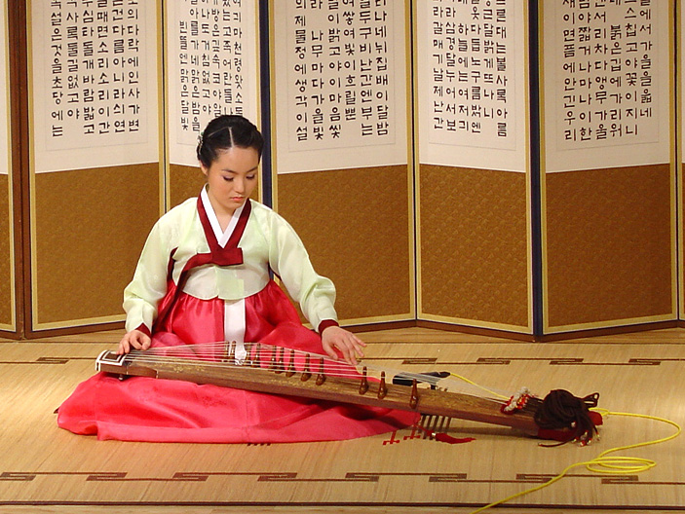
каягым
Изобразительное искусство.
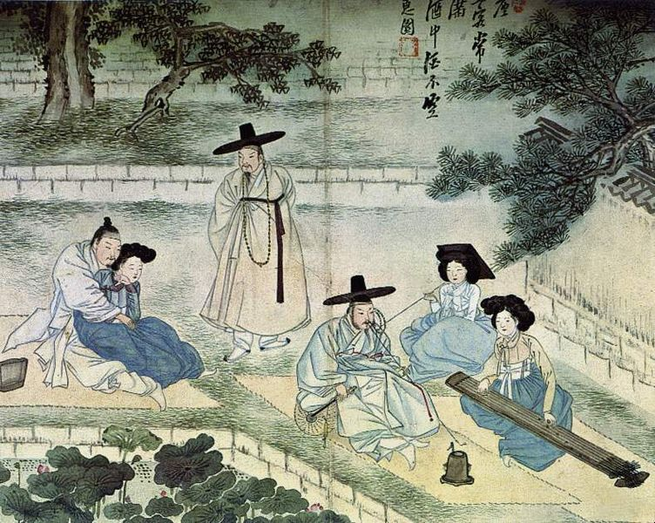
Сильно отличается от западного искусства, в нем фигурируют восточные мотивы и цвета. По ранней живописи корейцев во времена Трех Королевств (57 г. до н.э.-676 г. н.э.) можно понять как жили люди. В период позднего Корё (918 -1392 гг.) произошел наибольший расцвет буддизма в Корее, это послужило активному развитию живописи с буддийскими мотивами, эти произведения до сих пор сохраняются в храмах. Во времена династии Ли (1392 -1910 г.) самой популярной идеологией стало конфуцианство, что отразилось на живописи того времени, стали преобладать китайские мотивы. Народная живопись, популярная среди низших слоев общества, была независима от конфуцианских или буддийских направлений . Она использовала свободную и экспрессивную технику и яркие краски с тем, чтобы передать на полотне трагическое красоту окружающего мира, облечь в форму и цвет мечты.
В наши дни в Корее сосуществуют восточная и западная школы живописи. В произведениях некоторых современных художников присутствуют элементы обеих школ.
Танец.
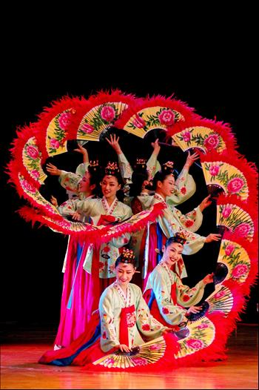
Традиционный корейский танец также как и музыку, можно подразделить на придворный танец и народный танец. Дворцовые танцы, появившиеся с установлением королевской власти и устраивавшиеся во время дворцовых мероприятий или празднеств в честь высокопоставленных лиц, зачастую восхваляли благородство и величие королевского рода. Особенностью дворцовых танцев, среди которых нужно отметить танцы «комму», «хакму» и «чхоёнму», являются красочные костюмы и высокая художественность. Народные танцы стали появляться в Корее с развитием промышленности и увеличением сельхоз продукции, приведших к повышению культурного уровня среди простого населения.
Один из самых знаменитый танцев - Пучхэчхум(Танец с веерами):
Танцующие надевают национальный костюм «ханбок», а в руках держат яркие веера из перьев. С помощью вееров создаются «волна», «цветок» и другие красочные танцевальные элементы. Без этого танца не обходится ни одна важное мероприятие, он очень распространен в Корее и по сей день.
Ханбок (한복)- национальный традиционный костюм жителей Кореи. Ханбок часто шьют из ярких одноцветных тканей.
Итак, культура Современной Кореи играет важную роль в экономической, политической и культурной сферах. В 90-ые годы 20 века культура Южной Кореи начала привлекать повышенное внимание, в Китае это назвали «Халлю», или же «Корейская Волна». Это связано с активным развитием современной Корейской музыки, k-pop. Это популярное движение можно выделить как отдельную субкультуру.

2 глава. Поп-культура.
2.1 Определение поп-культуры
У массовой культуры есть множество научных определений. Все они основываются на одном и том же: они понимают под этим явлением широко распространенные в каком-либо обществе культурные элементы. Культура приобретает приставку "поп" в случае, если некое произведение должно стать широко популярным в обществе, доступным каждому. Таким образом поп-культура широко распространена среди всех слоев населения, поскольку доступна и понятна каждому, привлекает внимание яркими образами и новизной. В средствах массовой информации трактуют приставку поп как сокращение от слова популярный.
2.2 Зарождение поп-культуры
Понятие "поп-культуры"(pop-culture )родилось в начале 1930-х годов, ее серьезное изучение началось в 1960-е годы. С тех пор было опубликовано множество исследований.
Поп-культура находит свое подкрепление в молодежной среде
Корейская волна или Халлю (кор. 한류, кит. 韓流, роман. Hallyu) — понятие, относящееся к распространению современной культуры Южной Кореи по всему миру. Термин был введен в обиход в Китае в середине 1990-х. Его авторами стали пекинские журналисты, поражённые быстрорастущей популярностью в стране южнокорейской индустрии развлечений. «Корейская волна» приносит огромный доход в бюджет Южной Кореи. Халлю продолжает укреплять позиции по всему миру.
Поп-культура в наши дни включает в себя музыку, кинематограф и мультипликацию, литературу, средства массовой информации (включая комиксы и Интернет), моду, кулинарию, рекламу, спорт, туризм, дизайн и множество других элементов. Однако основными направлениями в поп-культуре являются кинематограф и музыка.
2.3 Поп-культура в Южной Корее
Под влиянием США в Южной Корее появилось огромное количество заимствованных слов, стали даже выделять конглиш. С 1945 года в литературный язык Юга проникло и адаптировалось свыше 3000 англо-американизмов. Примерами конглиша могут служить такие выражения, как:
* 아이 쇼삥 Eye shopping (ай сёппин) — разглядывание витрин.
* 핸드 폰 Hand phone (хэнды пхон) — мобильный телефон.
* 파이팅 Пхаитхин или файтин (заимствованная форма fighting в значении «борись!»). – одно из самых популярных слов в Южной Корее, его постоянно упоминают медийные личности, из-за чего оно стало употребляться каждым жителем этой страны, даже самые маленькие дети используют это слово.
Конглиш ветвится следующим образом:
1) Прямо заимствованные слова – слова заимствованные из английского языка с тем же значением, что и в языке-оригинале, т.е. они обозначают то же явление.
바이 바이 Bye-bye
스태미너 Stamina
타이밍 Timing
커피 Coffee
в эту категорию входят, в основном, определения материальных понятий, заимствованные вместе с реалией или профессиональные термины, относящиеся к той или иной сфере деятельности человека.
2) Фабрикованные понятия: такие понятия, которые состоят из слов, потерявших под воздействием новой заимствующей культуры своё исходное значение и обретших новый смысл, не существующий в языке-оригинале, и образованы самими носителями заимствующего языка.
애프터서비스 Free of charge Service
아메리칸 스타일 커피 Black coffee
오토바이 Motorcycle
백 미러 Rear-view mirror
3) Сокращенные заимствования, т.е. такие, которые под влиянием внешних факторов сокращены для удобства произношения.
에이컨 Air conditioner (эйр кхон)
아파트 Apartment building (апатхы)
백 뮤직 Background music (бэк мюзик)
4) Гибридная лексика – такая, которая образована из соединения корейской и Английской: 휴대(용 + tele)phone = 휴대폰, swap + 去來 = 스왑거래, install + 하다 = 인스털하다, box + 圈 = 박스권, 몰래 + camera = 몰래카메라, combination + 하다 = 콤비하다,휴게(실 + ho)tel = 휴게텔, 백색 + terror = 백색테러, wrecker + 차 = 레커차, 오 + T(echnology) = 오티, team + 員 = 팀원.
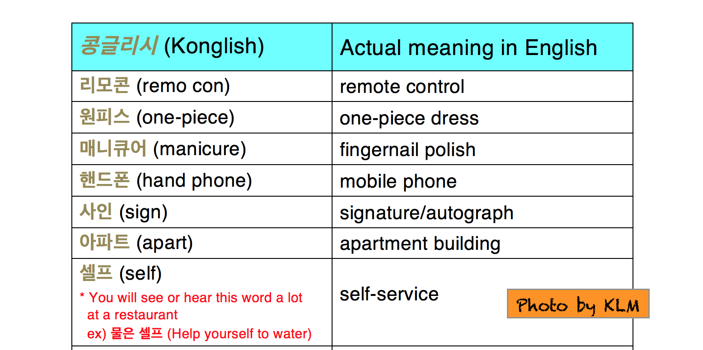
2.4 Появление поп-культуры в Южной Корее и ее развитие Множество корейских поп-звезд и групп известны во всем мире. «Корейской волна» стала широко известна во многом благодаря рэперу PSY, который стал лидером мировых музыкальных чартов в 2012 году с хитом «Gangnam style». Самым большим потребителем к-поп музыки является Япония. Данный жанр составляет 7,81 % от её музыкального рынка. Популярная музыка Кореи постоянно развивается множеством музыкантов. В 1970-1980-е годы множество музыкантов заявило о себе. Все началось с успеха корейского сериала «Что такое любовь?», после его релиза резко возрос интерес к Южной Корее, многие песни к-попа стали переводиться на китайский, обретая все большую популярность в странах востока , а затем и во всем мире.. Интернет позволил молодым ребятам не только стать звездами, но и попытаться донести до людей по всему миру посыл своих песен и выступлений сделать свое творчество основного молодежного движения. Их концертные туры проходят в масштабах стран: США, Франция, Германия, Чили, Бразили —К-по становится популярен во всех странах.
2.5 Современный корейский кинематограф как часть поп-культуры
Также после успеха фильма «Свири» в 1999 году корейский кинематограф стал намного популярнее как в самой стране, так и за рубежом. Ныне Южная Корея одна из немногих стран, где основное положение на рынке не занимают голливудские фильмы. Одно из центральных мест в «корейской волне» занимает кинематограф - корейские кинофильмы и сериалы, которые называются дорамами (драмами) (вне зависимости от жанра). Они популярны по всей Восточной Азии, стремительно набирая популярность по всему миру. В съемках дорам нередко участвуют не только актеры, но и певцы (айдолы), популярные личности. В дорамах стремятся показать «идеальную жизнь», сильно искажая реальность, преображая её. К примеру, актрисы и актеры подбираются по эстетическим принципам, соответствуют необычным стандартам Южной Кореи. Красивая картинка, привлекательные актеры, идеальная жизнь и интересный сюжет – все это привлекает огромное количество внимания к дорамам, не только среди молодежи. Все корейские сериалы длятся в среднем 10-14 серий. Это связано с тем, что один телевизионный год распределен посезонно. Для повторения серий не отведено специального времени. Одна-две недели между сезонами используется для трансляции дополнительных серий или выпуска передачи о подробностях съемок той или иной дорамы. Самым более популярным типом дорам признан когда длительность одного эпизода составляет около 60 минут, а следующий начинается ровно с того момента, где заканчивается предыдущий. То есть это можно назвать одним цельным фильмом, но разделенным на 10-14 частей. Иногда дорама создается на основе уже выпущенного ранее фильма.
Дорамы, как правило, не сосредоточены на одних и тех же темах. Среди их жанров и комедийные, и детективные, и триллеры. Однако во все времена самой популярной темой была и есть - романтика. Создатели этих сериалов используют очень разнообразную тематику. Таким образом, среди сериалов, выпущенных в Корее можно встретить истории о школьниках и студентах, спортсменах, влюбленных людях, детективных расследованиях и даже о мистических явлениях. Такое жанровое разнообразие позволяет найти сериал по душе для каждого. Такие сериалы, уже ставшие популярными на своей родине в Корее, постепенно завоевывают сердца зрителей со всего мира, включая Россию. Каждая история, рассказанная в сериале, имеет свое логическое завершение, у каждой дорамы есть своя история и неповторимая гамма эмоций и переживаний, которую корейские актеры отлично передают на экране.
«Фея тяжелой атлетики» — легкая романтическая комедия. История о будущих спортсменах, о первой любви. Сюжет основан на реальных событиях из жизни южнокорейской спортсменки Чан Ми Ран, тяжелоатлетки, члена национальной сборной Южной Кореи, чемпионки Олимпийских игр 2008 года в Пекине, серебряного призёра Олимпийских игр 2004 года в Афинах. Чан Ми Ран является четырехкратной чемпионкой мира 2005, 2006 , 2007 и 2009 годов.
Здесь есть всё — и нежная любовь, и дружба, и юмор, и преодолеваемые трудности, и даже слезы. Между главными героями невероятная химия.
«Пока ты спала» — в главных ролях Сюзи и Ли Чон Сок. Главная героиня наделена сверхъестественными способностями. Она способная предугадывать будущие трагические случаи во сне. Прокурор берется сделать все возможное, чтобы предотвратить воплощение ее снов в реальности.

2.6 Музыкальная составляющая корейской Поп-культуры
Что касается музыки, то представители этого жанра со своей музыкой пробиваются на строчки самых авторитетных чартов (например, американского Billboard). BTS, одна из знаменитых к-поп групп, с их альбомом Wings держалась 2 недели на 26 позиции, рядом с Адель. До этого ни одной k-pop группе не удавалось достичь таких высот, что говорит о мощности их песен и скорости набора популярности. Фанаты со всего мира очарованы талантливыми и харизматичными корейскими поп-артистами, их вокальными и танцевальными данными. Выступления корейских артистов очень отличаются от привычных нам концертов. Каждая песня обязательно сопровождается каким-нибудь номером – чаще всего это высококачественная хореография. Таким образом, артистам приходится одновременно танцевать и петь, чему их учат еще в времена «трейни» (в пре-дебютное время артисты зовутся «трейни» - в этот момент агентство обучает их всем навыкам, которые необходимы в индустрии развлечений. Например, трейни занимаются хореографией, изучают такие языки как японский, английский, китайский, занимаются написанием музыки и тд).
В k-pop группах обычно довольно много участников, что отличает к-поп группы от привычных европейских групп. Так же группы зачастую смешанные – есть участники не только из Кореи, но так же из Японии, Таиланда, Китая и других стран Азии. К примеру, в группе SEVENTEEN на данный момент 13 участников, 3 которых из Китая. Самая большая группа по количеству участников NCT на данный момент состоит из 18 участников. Среди групп распространена практика деления участников на различные группы ( юниты (unit) или же лайны (line)) К примеру, часто участников разделяют на dance-line ,rap-line, vocal-line –это означает, что участники определенных «лайнов» по большей части отвечают за отведенную им роль, однако нередко участники состоят в некоторых или же во всех подразделениях одновременно, что так же не исключает совместной групповой деятельности.
Несколько раз в год группа совершает comeback (камбэк или же «возвращение») с новым альбомом. Это событие активно сопровождается фото и видео-тизерами, что привлекает огромное количество внимание среди фанатов и не только. В час выхода нового альбома выходит и клип на заглавную песню альбома.
Примеры альбомов: seventeen – teen,age ; exo - ex'act
На данный момент рекорд по просмотрам музыкального видео принадлежит группе BTS. После релиза клипа 18 сентября в 6 часов вечера по корейскому времени, «DNA» бил рекорды, став самым быстрым музыкальным видео К-поп группы, которое набрало 10 миллионов, 20 миллионов, 30 миллионов, 40 миллионов, 50 миллионов, 60 миллионов, 70 миллионов, 80 миллионов и 90 миллионов просмотров. Клип также получил наибольшее количество просмотров в первые 24 часа среди всех музыкальных видео К-поп групп.

«DNA» теперь является восьмым музыкальным видео BTS, которое обладает количеством просмотров более 100 миллионов раз на YouTube. Среди них: «Dope», «Fire», «Blood, Sweat & Tears», «Boy in Luv», «Save Me», «Not Today» и «Spring Day». Данная группа с другими своим альбомом «Wings» также ставила рекорды: Первое место в чартах iTunes в 97 странах мира, Первое место в чарте Billboard World Albums, Первое место в Billboard Social 50. Этот чарт показывает насколько сильно популярен артист в социальных сетях. Обычно первое место за Джастином Бибером, Рианой, Тейлор Свифт, но сейчас именно BTS.
Красивые и легко запоминающиеся ритмичные мотивы, необычное сочетание жанров, индивидуальность, различные концепты яркие и мощные выступления, а также хорошо продуманный визуальный образ артистов позволили K-pop'у занять прочное место в современной культуре. Сейчас во главе рассматриваемого музыкального направления стоят такие группы как Shinhwa, Dong Bang Shin, Big Bang, Super Junior, EXO, BTS, NCT, SHINee, Girls Generation, Wonder Girls и другие.
В России k-pop начал набирать свою популярность в 2014 году , однако делает это все быстрее и быстрее. Благодаря активности сообщества русских фанатов, k-pop артистов стали печатать в известном для молодёжи журнале ""Все звезды"", а их клипы показывать по русскому телевидению. Стали проводиться фестивали корейской культуры, так же танцевальные фестивали, такие как Idolcon – фестиваль каверденса (coverdance), где команды исполняют песни и / или танцы своих любимых к-поп артистов. Открываются различные курсы (в культурном центре Южной Кореи проходят к-поп курсы), открываются школы, где обучают хореографиям айдолов : NGCREWACADEMY, WE: lab и многие другие. Все это говорит нам о том, что, появившись как музыкальный жанр, K-pop превратился в целую субкультуру с миллионами поклонников среди молодёжи во всём мире.

ЗАКЛЮЧЕНИЕ

Важной и индивидуальной чертой корейской массовой поп-культуры является то, что они нашли особый подход, особую форму взаимодействия с западным миром: используя культурные принципы, частично заимствованные у Запада и понятные европейским жителям, корейцы умело сочетают их со своими национальными и восточными аспектами, что приближает это движение к людям восточной культуры, в результате образовав нечто новое и интересное для современной молодежи. Основными направлениями поп-культуры Южной Кореи это кинематограф и музыка. Отличительной чертой является то, что в к-попе артисты очень тесно взаимодействуют с фанатами, а также обогащают свои выступления хореографией и различными спецэффектами, используют внешние факторы, такие как цвет волос, костюмы и прочее.Это движение доступно и понятно каждому, а своей необычностью оно привлекает к себе еще больше внимания, как с западной стороны, так и с восточной. В мире не существует аналогов, следовательно, исследуемый феномен является уникальным явлением современной культуры, заслуживающим изучения. Из- за этих аспектов в последние годы к-поп набирает всю большую популярность.

Источники:
О, эти странные корейцы! - Ланьков А.Н. Быть корейцем. — М.: АСТ — Восток-Запад, 2006.

Электронные ресурсы
http://studbooks.net/507381/kulturologiya/fenomen_sovremennoy_kultury_respubliki_koreya_koreyskaya_volna - Халлю
http://www.bibliofond.ru –география Южной Кореи
http://mnews.joins.com/article/22448611?IgnoreUserAgent=y#home
http://www.yesasia.ru - новостной сайт
Каналы на ютубе о жизни в Южной Корее.: TheTeaParty, VladaKit , Nastyajung, My Asia

